Lietuvos Respublikos Vyriausybė
NUTARIMAS

Dėl LIETUVOS RESPUBLIKOS VYRIAUSYBĖS 1997 M. SPALIO 23 D. NUTARIMO NR. 1154 „DĖL VALSTYBINĖS REIKŠMĖS MIŠKŲ PLOTŲ PATVIRTINIMO“ PAKEITIMO

2013 m. kovo 13 d. Nr. 217
Vilnius

Lietuvos Respublikos Vyriausybė nutaria:
1. Pakeisti Lietuvos Respublikos Vyriausybės 1997 m. spalio 23 d. nutarimą Nr. 1154 „Dėl valstybinės reikšmės miškų plotų patvirtinimo“ (Žin., 1997, Nr. 97-2451; 2002, Nr. 54-2121, Nr. 123-5571; 2003, Nr. 74-3443; 2004, Nr. 26-815, Nr. 143-5233, Nr. 162-5910; 2005, Nr. 88-3306, Nr. 142-5127; 2006, Nr. 48-1714, Nr. 100-3881; 2007, Nr. 2-73, Nr. 80-3230; 2008, Nr. 2-57, Nr. 69-2628, Nr. 143-5697; 2009, Nr. 62-2476, Nr. 120-5145, Nr. 126-5427; 2010, Nr. 52-2556, Nr. 59-2881; 2011, Nr. 12-514, Nr. 54-2597, Nr. 104-4871, Nr. 118-5550; 2012, Nr. 46-2231, Nr. 57-2855, Nr. 84-4399, Nr. 110-5577, Nr. 145-7451):
1.1. įrašyti 1 punkte vietoj skaičiaus „1113,14“ skaičių „1113,15“;
1.2. nurodytu nutarimu patvirtintuose Valstybinės reikšmės miškų plotuose:
1.2.1. išdėstyti 6 punktą taip:
„6. Kauno Birštono | 3,60 | 6 priedas“;
1.2.2. išdėstyti pastraipą, einančią po 13 punkto, taip:
„Iš viso | 139,80“;
1.2.3. išdėstyti paskutinę pastraipą taip:
„Iš viso Lietuvoje | 1113,15“;
1.3. išdėstyti 2, 6, 15 ir 20 priedus nauja redakcija (pridedama).
2. Nustatyti, kad šis nutarimas tą pačią dieną oficialiai be priedų skelbiamas leidinyje „Valstybės žinios“, o su priedais – „Valstybės žinių“ interneto tinklalapyje (www.valstybes-zinios.lt).

MINISTRAS PIRMININKAS ALGIRDAS BUTKEVIČIUS

APLINKOS MINISTRAS VALENTINAS MAZURONIS

_________________

LAZDIJŲ RAJONO SAVIVALDYBĖS VALSTYBINĖS REIKŠMĖS MIŠKŲ PLOTŲ SCHEMA

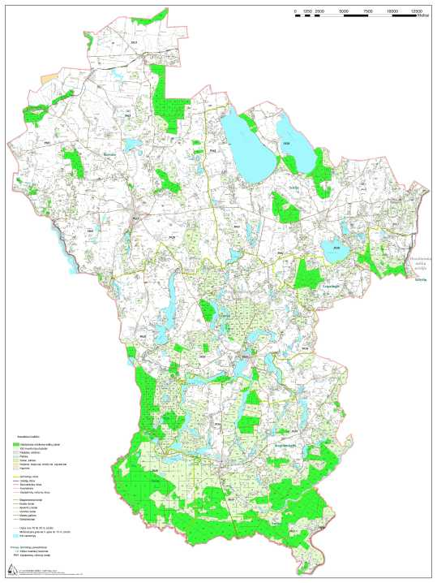

SUTARTINIAI ŽENKLAI

Valstybinės reikšmės miškų plotai

_________________

BIRŠTONO SAVIVALDYBĖS VALSTYBINĖS REIKŠMĖS MIŠKŲ PLOTŲ SCHEMA

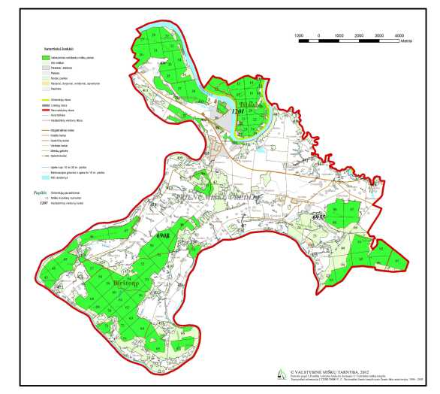

SUTARTINIAI ŽENKLAI
) Valstybinės reikšmės miškų plotai

_________________

KRETINGOS RAJONO SAVIVALDYBĖS VALSTYBINĖS REIKŠMĖS
MIŠKŲ PLOTŲ SCHEMA

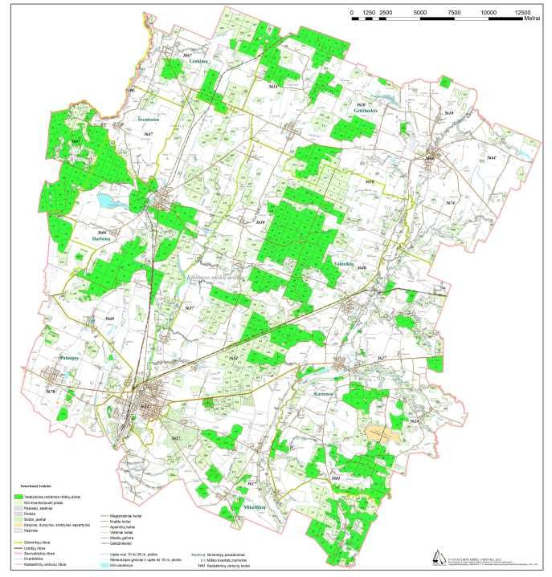

SUTARTINIAI ŽENKLAI

Valstybinės reikšmės miškų plotai

_________________

NERINGOS SAVIVALDYBĖS VALSTYBINĖS REIKŠMĖS MIŠKŲ PLOTŲ SCHEMA

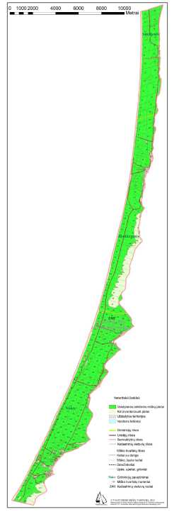

SUTARTINIAI ŽENKLAI

Valstybinės reikšmės miškų plotai

_________________

